Vuokatti Rogaining 2016

Kilpailuohjeet
Päivitetty 20.9.2016

Kilpailukeskus

Kilpailukeskuksena toimii Heikkilän Pirtti – osoite Otrantie 7B, 88600 Sotkamo. Autopaikoitus tapahtuu kilpailukeskuksen viereiselle pellolle sekä tien laitaan. Opastus paikan päällä. Rajallisen paikoitustilan vuoksi suositellaan käytettäväksi yhteiskyytejä.

Aikataulu
Perjantai 23.9.

Klo 18.00-21.00 Ilmoittautuminen ja emitnumeron tarkistus kisakansliassa. Kisakanslia Break Sokos Hotel Vuokatin aulassa.

Lauantai 24.9.

Klo 6.00-8.00 Ilmoittautuminen ja emitnumeron tarkistus kisakansliassa.
Kisakanslia Heikkilän Pirtillä.

Klo 08.00 Karttojen jako ja reittisuunnittelu alkaa
Klo 10.00 Yhteislähtö kaikki sarjat
Klo 12.00 Kahden tunnin kilpailijat maalissa
Klo 14.00 Neljän tunnin kilpailijat maalissa
Klo 18.00 Kahdeksan tunnin kilpailijat maalissa
Klo 18.30 Maali sulkeutuu

Sarjat

8 MO/WO/XO miehet, naiset, sekasarja (8 tuntia)
4 MO/WO/XO miehet, naiset, sekasarja (4 tuntia)
2 OPEN Yleinen (2 tuntia)
4 OPEN MTB Yleinen (4 tuntia)

Joukkueet

Joukkuekoko on 2-5 henkilöä. 2OPEN ja 4OPEN MTB sarjoissa myös yhden henkilön joukkue sallittu. Joukkueen on liikuttava yhdessä koko kilpailuajan. Sallittu jäsentenvälinen etäisyys on maksimissaan 50 metriä, pyöräsarjassa 100m. Rastipisteellä jokaisen joukkueenjäsenen on leimaushetkellä oltava 10 metrin säteellä rastipisteeltä (eli mikäli rastipiste on esimerkiksi mäen päällä, tarkoittaa että kaikki joukkueen jäsenet käyvät mäen päällä rastipisteellä). Mikäli joku joukkueen jäsenistä joutuu keskeyttämään kilpailun tapaturman taikka välinerikon vuoksi, niin joukkueen on ensin huolehdittava loukkaantuneen jäsenen saattamisesta hoitohenkilöstön luokse tai välinerikon sattuessa evakuointiajoneuvon luokse. Keskeytyksestä tulee ilmoittaa kilpailunjohtajalle, jonka harkinnan jälkeen muu joukkue voi halutessaan jatkaa kilpailua.

Säännöt

Kisa on Rogaining-periaatteella tapahtuvaa pistesuunnistusta. Tavoitteena on kerätä mahdollisimman paljon pisteitä kilpailuajan puitteissa käymällä eriarvoisilla rasteilla. Rastit ovat pisteytetty 3-9 pisteen arvoisesti, rastikoodin ensimmäisen numeron kertoessa rastista saatavat pisteet. Esimerkkinä rastilta 72 saa seitsemän pistettä ja rastilta 38 kolme pistettä. Kilpailussa käytetään EMIT-leimausta (yksi emit-kortti per joukkue). Rasteilla on emit-leimasimet, ja rastilippu helposti huomattavissa. Emit-leimasimessa voi olla eri numero kuin mikä varsinainen rastikoodi on. Rastikoodi on merkitty rastilipun yläpuolelle kuvan mallirastin mukaisesti. Muistakaa tarkastaa emit-kortin toimivuus ennen lähtöä. Emit täytyy myöskin nollata erillisellä nolla-leimasimella ennen lähtöä.

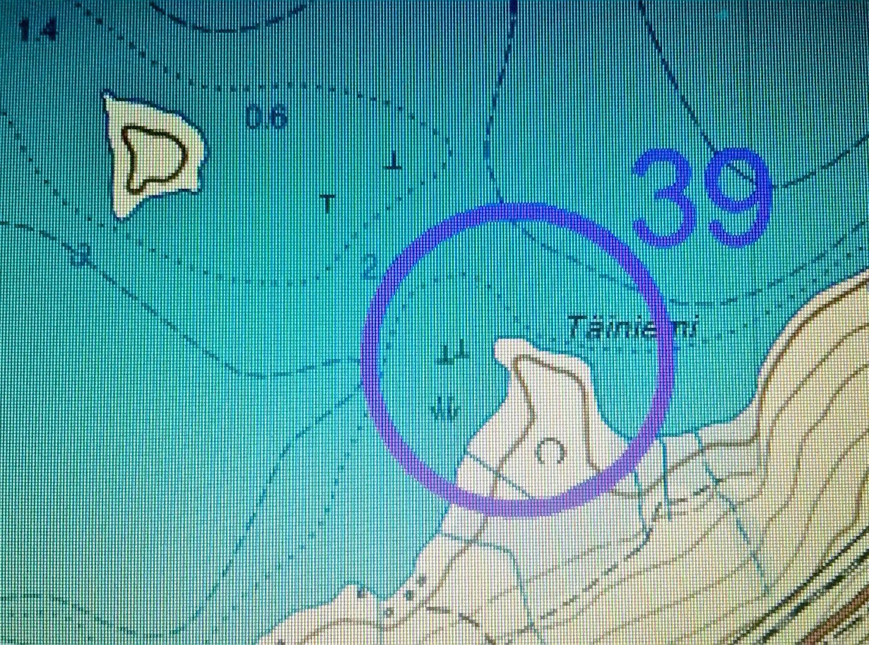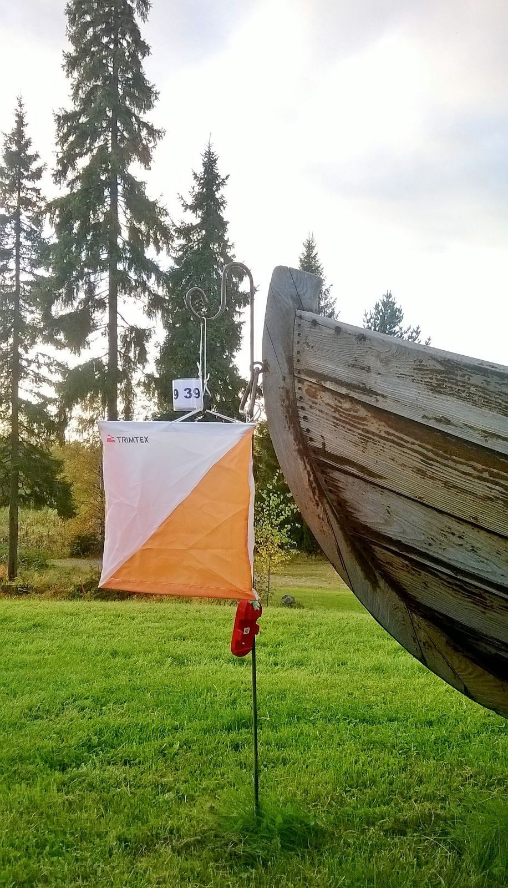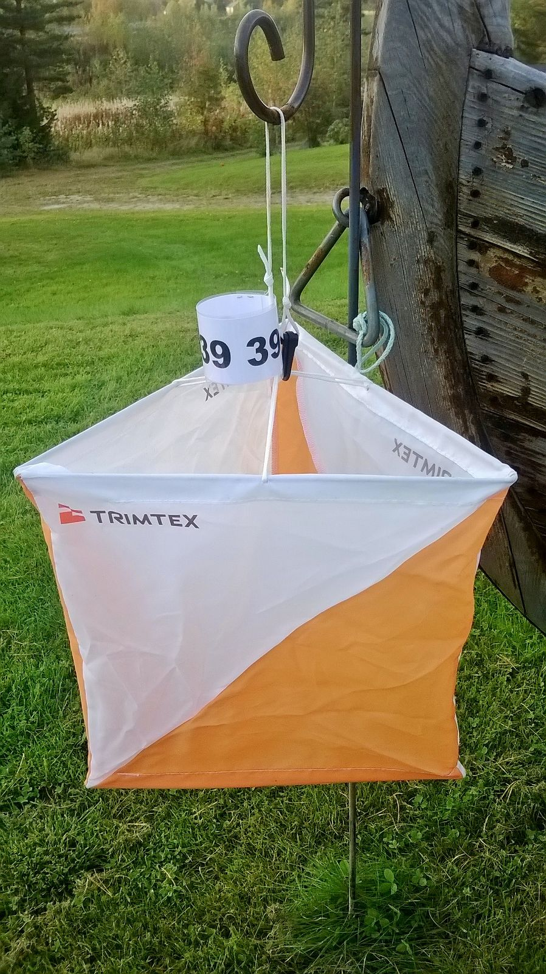

Kartat jaetaan kaksi tuntia ennen yhteislähtöä. Jokainen joukkue voi tehdä omakohtaisen reittisuunnittelun omien taitojen ja kunnon mukaisesti. Rasteja saa kiertää vapaasti valittavassa järjestyksessä. Joukkueet varaavat itse reittisuunnitteluun tarvitsemansa välineet, kynät yms.. Reittisuunnittelun aikana voi käyttää Heikkilän Pirtin sisätiloja. HUOM! Nastareilla, pyöräilykengillä taikka likaisilla maastokengillä pirtin sisälle ei kuitenkaan mennä!

Joukkue huolehtii itse maaliin saapumisesta kilpailuajan puitteissa. Jokaisesta alkavasta kilpailuajan ylimenevästä minuutista vähennetään yksi piste loppupisteistä. Mikäli useampi joukkue saa saman pistemäärän, niin tällöin maaliintuloaika ratkaisee sijoituksen.

Pakolliset varusteet

Pyöräsarjassa jokaisen kilpailijan tulee käyttää kypärää. Suositeltavat varusteet jokaiselle joukkueelle ovat toimiva matkapuhelin, pilli, ensiapuvälineet.

Vakuutus

Järjestäjä ei vakuuta osallistujia, joten jokainen kilpailija huolehtii omasta vakuutusturvastaan. Vakavissa loukkaantumistilanteissa yhteys hätänumeroon 112. Ensihoitoyksiköillä on kilpailualueen kartta, joten hätäpuhelussa voi ilmoittaa lähimmän rastikoodin. Lievissä tilanteissa ja välinerikoissa yhteys kisakansliaan, jonka kautta järjestetään evakuointi. Kisakanslian numerot löytyvät kilpailukartasta. EA-tarvikkeet pieniin loukkaantumisiin löytyvät kisakansliasta.

Kartta

Kilpailukarttana on maanmittauslaitoksen peruskartta 1:30000 (A3). Kartat ja karttamuovit jaetaan kaikille joukkueen jäsenille. Rastimääritteet ovat erillisellä lomakkeella jota ei ole suojattu. Karttaan on merkitty kiellettyjä alueita, joilla eteneminen on ehdottomasti kielletty. Piha-alueilla sekä viljellyillä pelloilla liikkuminen on myös kielletty. Yksittäinen pellonylitys on merkitty karttaan ja tätä saa siis kilpailunaikana käyttää. Kilpailualueen halkovan junaradan ylitys on sallittu ainoastaan suurta huolellisuutta noudattaen karttaan merkityistä ylityskohdista.

Huolto

Kilpailualueella on kaksi juomarastia, tarjolla on vettä sekä urheilujuomatiivistettä. Maalissa on tarjolla juomista sekä ruokailu Heikkilän Pirtissä. Jälkipelejä varten Vuokatin urheiluopiston rantasauna on käytettävissä klo 18 jälkeen, miehille ja naisille omat tilansa.

Tulokset

Tulokset lasketaan heti kilpailijoiden saapuessa maaliin ja tulokset pyritään julkistamaan ruokailun yhteydessä. Tuloksissa olevat epäselvyydet tulee ilmoittaa kilpailunjohtajalle.

Ruokailu

Maaliintulon jälkeen kilpailijoille on tarjolla ruokailu kahden eri keiton merkeissä Heikkilän Pirtissä. Ruoka on vähälaktoositonta sekä gluteenitonta. Erityisruokavaliot voi vielä ilmoittaa erikseen Heikkilän Pirtille 045-6081161.

Heikkilän Pirtillä toimii myös kahvio koko päivän ajan, josta voi ostaa juomista ja pientä purtavaa esimerkiksi reittisuunnittelun aikana.

Lisätietoa

www.sotkamonjymy.fi sekä Facebookin Vuokatti Rogaining 2016 tapahtumasivulla.

Tervetuloa kisaamaan,

Marko Hoikka, kilpailunjohtaja, markohoikka@hotmail.com, O4O 563 4531
Harri Hakkarainen, tulospalvelu
Tommi Peltonen, ratamestari

Sotkamon Jymy ry.

